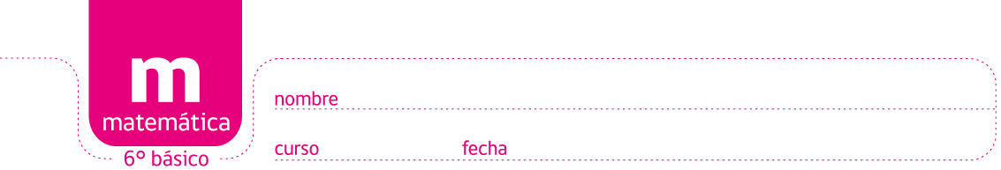

ACTIVIDADES: INICIO DE PORCENTAJES

- Una biblioteca tiene 100 libros de matemática de distintas áreas, cuya cantidad está dada por los siguientes colores de la imagen:
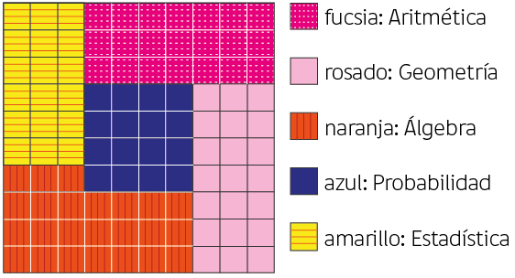

De acuerdo con ello escriba:

- La razón entre la cantidad de libros de cada área respecto del total de libros.
Geometría: ……………………………… Álgebra: ……………………………… Probabilidad: ………………………………
Aritmética: ……………………………… Estadística: ………………………………

- El porcentaje que representa la cantidad de libros de cada área respecto del total de libros.
Geometría: ……………………………… Álgebra: ……………………………… Probabilidad: ………………………………
Aritmética: ……………………………… Estadística: ………………………………

- Explique:
- ¿Por qué Álgebra representa el 24%?
……………………………………………………………………………………………………………………………………………………………………………………………………
- Si 21 de cada 100 libros es de Aritmética ¿es lo mismo que decir que Aritmética representa el 21%?
……………………………………………………………………………………………………………………………………………………………………………………………………
- Observe cada una de las cuadrículas siguientes de 100 y escriba el porcentaje, el decimal y la fracción que representa según la región que está sombreada.
- Representación de porcentaje
 | Decimal | Porcentaje | Fracción

- Representación de porcentaje
 | Decimal | Porcentaje | Fracción

- Para cada región sombreada determine su porcentaje y escríbalo en su representación fraccionaria y decimal.
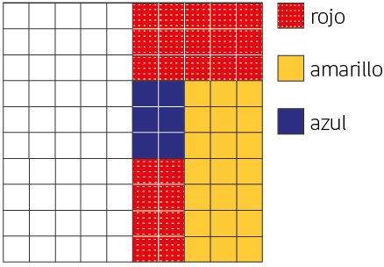

 | Para ROJO | Decimal | Porcentaje | Fracción
 | Para AZUL | Decimal | Porcentaje | Fracción
 | Para AMARILLO | Decimal | Porcentaje | Fracción
 | Para BLANCO | Decimal | Porcentaje | Fracción

- Escriba los siguientes porcentajes como fracción y decimal, haciendo representaciones en cuadrículas:
- 20% b. 40%
Fracción |  |  |  |  | Decimal
Fracción |  |  |  |  | Decimal

- 25% d. 45%
Fracción |  |  |  |  | Decimal
Fracción |  |  |  |  | Decimal

- 35% f. 55%
Fracción |  |  |  |  | Decimal
Fracción |  |  |  |  | Decimal

- En el segmento de la recta que se ha dividido en cuatro partes iguales, represente los porcentajes 25%, 50% y 75%; las fracciones ¼, ½ y ¾ y los decimales 0,25, 0,5 y 0,75.

¿Qué relación existe entre el 25%, ½ y 0,5 ? Explique.
……………………………………………………………………………………………………………………………………………………………………………………………………
……………………………………………………………………………………………………………………………………………………………………………………………………
- Porcentaje de un número.
Si multiplicamos el número decimal que representa el porcentaje por el número, obtenemos el número que representa dicho porcentaje. Por ejemplo:
El 80% de 50 es 40 porque:
80% = 0,8 ahora si multiplicamos 0,8 por 50 se obtiene 40. También lo puede ver representado aquí:
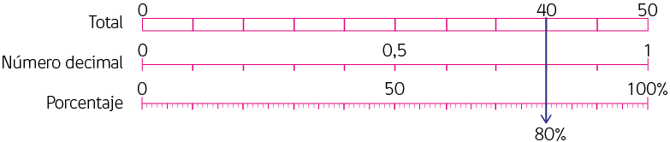

Encuentre:

- El 25% de 80

- el 20% de 60

- el 75% de 12
Elaborado por Ministerio de Educación de Chile

